**四则运算项目**

**软件需求规格说明书**

目录

[第一章 引言 5](#_Toc311061272)

[1 编写目的 5](#_Toc311061273)

[2 软件需求分析理论 5](#_Toc311061274)

[3 软件需求分析目标 5](#_Toc311061275)

[4 参考文献 6](#_Toc311061276)

[第二章 需求概述 7](#_Toc311061277)

[1. 项目背景 7](#_Toc311061278)

[2. 需求概述 7](#_Toc311061279)

[3. 系统用户 8](#_Toc311061281)

[第三章 系统功能需求 10](#_Toc311061283)

[1. 功能描述 10](#_Toc311061284)

[✓ 界面显示要求 11](#_Toc311061285)

[✓ 题目生成 11](#_Toc311061286)

[✓ 回答题目 12](#_Toc311061287)

[✓ 题目批改 12](#_Toc311061288)

[✓ 错题查看 12](#_Toc311061289)

[✓ 班级信息 12](#_Toc311061290)

[第四章 软硬件或其他外部系统接口需求 22](#_Toc311061303)

[1. 用户界面 22](#_Toc311061304)

[2. 硬件需求 22](#_Toc311061305)

[3. 网络需求 22](#_Toc311061306)

[4. 接口需求 23](#_Toc311061307)

[5. 通信需求 23](#_Toc311061308)

[6. 运行环境 24](#_Toc311061309)

[第五章 其他非功能需求 25](#_Toc311061310)

[1. 性能需求 25](#_Toc311061311)

[2. 安全设施需求 26](#_Toc311061312)

[3. 安全性需求 26](#_Toc311061313)

[4. 扩展性需求 27](#_Toc311061314)

[5. 可移植性需求 27](#_Toc311061315)

# 引言

## 编写目的

本档编写目的是为了详细介绍此系统所包含的需求，使得用户能确认该系统得准确需求和开发人员能够根据需求设计编写出符合用户需求的系统。以下叙述将结合文字描述，用户界面，系统功能，用户操作等。文档的预期读者为用户（小学生，教师，家长），开发人员以及无关人员。

## 软件需求分析理论

软件需求分析（Software Reguirement Analysis）是研究用户需求得到的东西，完全理解用户对软件需求的完整功能，确认用户软件功能需求，建立可确认的、可验证的一个基本依据。

软件需求分析是一个项目的开端，也是项目实施最重要的关键点。据有关的机构分析结果表明，设计的软件产品存在不完整性、不正确性等问题80％以上是需求分析错误所导致的，而且由于需求分析错误造成根本性的功能问题尤为突出。因此，一个项目的成功软件需求分析是关键的一步。

## 软件需求分析目标

软件需求分析的主要实现目标：

1. 对实现软件的功能做全面的描述，帮助用户判断实现功能的正确性、一致性和完整性，促使用户在软件设计启动之前周密地、全面地思考软件需求；
2. 了解和描述软件实现所需的全部信息，为软件设计、确认和验证提供一个基准；
3. 为软件管理人员进行软件成本计价和编制软件开发计划书提供依据；

需求分析的具体内容可以归纳为六个方面：软件的功能需求，软件与硬件或其他外部系统接口，软件的非功能性需求，软件的反向需求，软件设计和实现上的限制，阅读支持信息。

软件需求分析应尽量提供软件实现功能需求的全部信息，使得软件设计人员和软件测试人员不再需要需求方的接触。这就要求软件需求分析内容应正确、完整、一致和可验证。此外，为保证软件设计质量，便于软件功能的休整和验证，软件需求表达无岔意性，具有可追踪性和可修改性。

## 参考文献

1. 《软件工程基础》 赵一丁 北京邮电大学出版社
2. 《软件需求》 [劳森](http://www.amazon.cn/s?ie=UTF8&search-alias=books&field-author=%E5%8A%B3%E6%A3%AE) (作者), [刘晓晖](http://www.amazon.cn/s?ie=UTF8&search-alias=books&field-author=%E5%88%98%E6%99%93%E6%99%96) (译者) 电子工业出版社
3. 《[软件需求工程：原理和方法](http://product.dangdang.com/product.aspx?product_id=20301482&ref=search-1-pub" \t "_blank)》 [金芝](http://search.dangdang.com/search_pub.php?key=&key2=金芝&category=01" \o "金芝)，[刘璘](http://search.dangdang.com/search_pub.php?key=&key2=刘璘&category=01)，[金英](http://search.dangdang.com/search_pub.php?key=&key2=金英&category=01) [科学出版社](http://search.dangdang.com/search_pub.php?key=&key3=科学出版社&category=01)
4. 《实用软件工程》第三版 [殷人昆](http://search.dangdang.com/book/search_pub.php?category=01&key2=%D2%F3%C8%CB%C0%A5&order=sort_xtime_desc) [清华大学出版社](http://search.dangdang.com/book/search_pub.php?category=01&key3=%C7%E5%BB%AA%B4%F3%D1%A7%B3%F6%B0%E6%C9%E7&order=sort_xtime_desc)
5. 《[电子政务发展需求与效益分析](http://product.dangdang.com/product.aspx?product_id=20515332" \o "电子政务发展需求与效益分析" \t "_blank)》 朱建明 [经济科学出版社](http://searchb.dangdang.com/?key=&key3=%BE%AD%BC%C3%BF%C6%D1%A7%B3%F6%B0%E6%C9%E7&medium=01)
6. 《[电子政务信息系统的规划与建设](http://product.dangdang.com/product.aspx?product_id=20813388" \o "电子政务信息系统的规划与建设" \t "_blank)》 [田景熙](http://searchb.dangdang.com/?key=&key2=%CC%EF%BE%B0%CE%F5&medium=01)，[洪琢](http://searchb.dangdang.com/?key=&key2=%BA%E9%D7%C1&medium=01) [人民邮电出版社](http://searchb.dangdang.com/?key=&key3=%C8%CB%C3%F1%D3%CA%B5%E7%B3%F6%B0%E6%C9%E7&medium=01)
7. 《[电子政务信息公平研究](http://product.dangdang.com/product.aspx?product_id=22488807)》 [唐思慧](http://searchb.dangdang.com/?key=&key2=%CC%C6%CB%BC%BB%DB&medium=01) [世界图书出版公司](http://searchb.dangdang.com/?key=&key3=%CA%C0%BD%E7%CD%BC%CA%E9%B3%F6%B0%E6%B9%AB%CB%BE&medium=01)
8. 《[电子政务系统的需求分析](http://product.dangdang.com/product.aspx?product_id=20977946" \o "电子政务系统的需求分析" \t "_blank)》 [甘明鑫](http://searchb.dangdang.com/?key=&key2=%B8%CA%C3%F7%F6%CE&medium=01)，[曹菁](http://searchb.dangdang.com/?key=&key2=%B2%DC%DD%BC&medium=01)　 [机械工业出版社](http://searchb.dangdang.com/?key=&key3=%BB%FA%D0%B5%B9%A4%D2%B5%B3%F6%B0%E6%C9%E7&medium=01)

# 需求概述

## 项目背景

为进一步实现现代化教学，进行无纸化教育。将大量繁琐的批改作业和出题任务交由计算机进行自动操作，使得老师、学生和其家长之间的无障碍沟通。家长轻松知晓学生学习的动态，老师也可以通过数据分析学生的学习状态

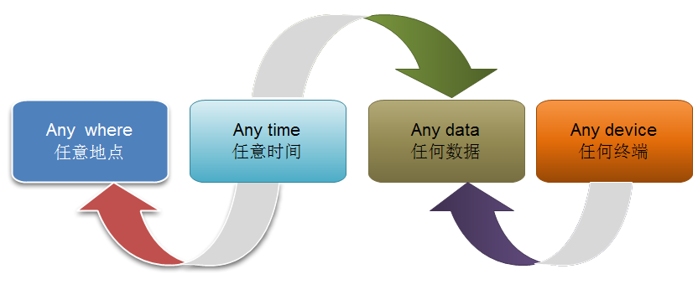

## 需求概述

本系统面向的用户是已学过或正在学习四则运算知识的学生，家长和教授知识的老师。

学生：系统主要使用者，答题，错题训练，讨论，获得学豆奖励。

老师：系统主要使用者，出题，查看做题情况，留言。

家长：系统次要使用者，查看孩子的详细情况。

## 系统用户

1.学生：作为系统主要使用者，学生可以在终端上写老师布置的作业。完成作业后点击批改可以快速查看做题结果，正确率达到一定程度或相较之间有明显进步可以获得学豆奖励，同时也可以留言，方便老师和家长查看。

2.老师：作为系统的主要使用者，教师可以按题量和题目难度来布置作业，能够查看学生完成情况以及留言信息，能够得到班级中成绩统计，分发学豆奖励。

3.家长：作为系统的次要使用者，家长主要是查看学生的完成作业情况以及老师和学生的留言。

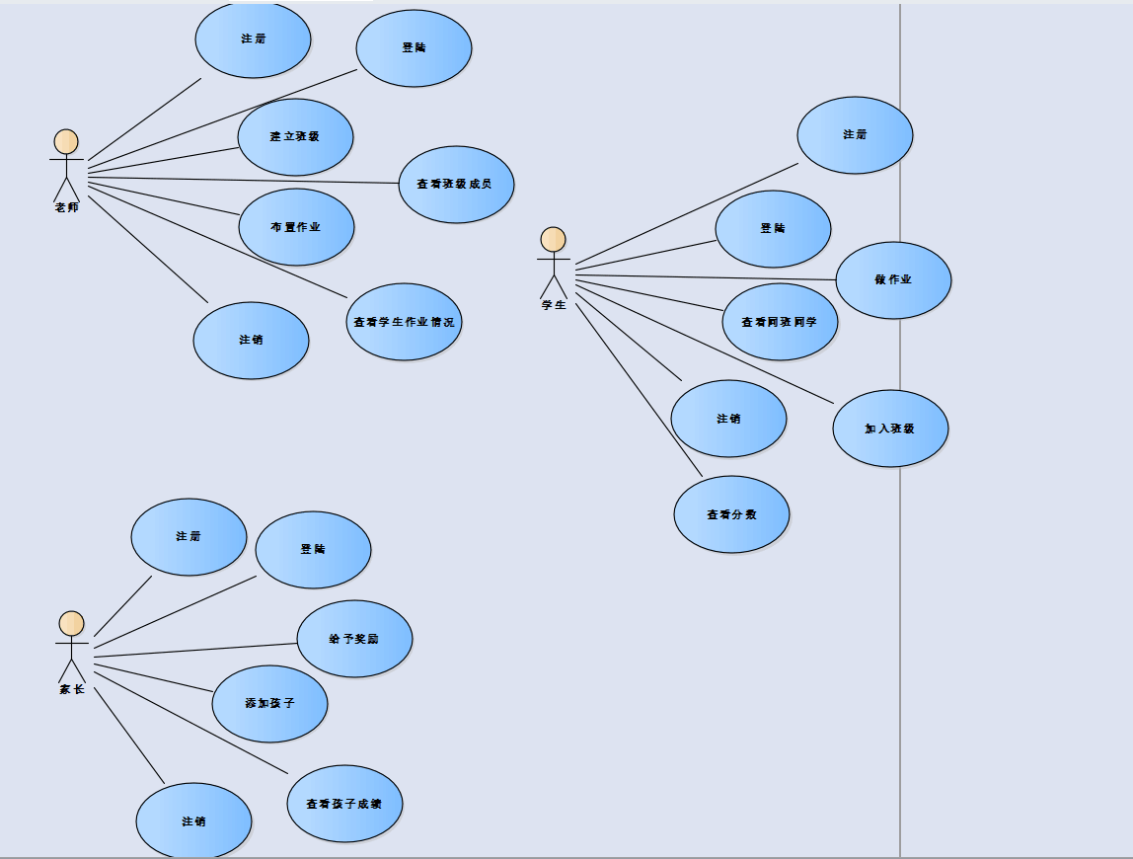

用户用例图

|  |  |
| --- | --- |
| 用例名称 | 注册 |
| 用例编号 | T001 |
| 执行者 | 教师，学生，家长 |
| 用例简述 | 该用例规定了教师，学生，家长如何注册成为用户来开始使用该系统 |
| 涉众 | 教师，学生，家长：希望能够方便快速的注册成为网站的用户，不会因系统原因耽误时间  系统：能够得到用户准确的信息，并及时存入数据库中 |
| 前置条件 | 用户进入网站 |
| 后置条件 | 存储用户信息，用于登陆和跳转到用户对应的功能界面 |
| 基本流程 | 1. 用户进入网站点击注册按钮 2. 系统返回注册界面 3. 用户输入名字，密码，手机号，并选择身份，点击注册 4. 系统核对手机号是否已被注册，若未被注册，则将用户信息存入数据库 5. 系统返回注册成功界面，过三秒后返回登陆页面 |
| 扩展流程 | 4a. 系统发现用户填写的手机号已被注册   1. 返回注册界面 2. 提示手机号已被注册，要求用户重新填写信息 3. 用户提交信息后再次核对，若未被注册，则返回注册成功，若已被注册，则循环该流程 |
| 特殊需求 | 无 |
| 补充说明 | 无 |

|  |  |
| --- | --- |
| 用例名称 | 登陆 |
| 用例编号 | T002 |
| 执行者 | 教师，学生，家长 |
| 用例简述 | 该用例规定了教师，学生，家长如何登陆并开始开始使用该系统 |
| 涉众 | 教师，学生，家长：快速，准确的登入网站。  系统：快速，准确的核对信息 |
| 前置条件 | 用户进入网站，并且已经注册为网站的用户 |
| 后置条件 | 跳转到用户对应的功能界面 |
| 基本流程 | 1. 用户进入网站点击登陆按钮 2. 系统跳转到登陆界面 3. 用户输入手机号和密码，并选择身份，点击登陆 4. 系统核对手机号和密码，若都正确，则返回登陆成功 5. 系统跳转到用户对应的功能界面 |
| 扩展流程 | 4a. 系统用户的手机号不存在或者密码不正确   1. 返回到登陆界面 2. 用户重新输入手机号和密码，并选择身份，登陆 3. 系统核对成功后，则返回功能界面，若不成功，再次进入4a |
| 特殊需求 | 无 |
| 补充说明 | 无 |

|  |  |
| --- | --- |
| 用例名称 | 建立班级 |
| 用例编号 | T003 |
| 执行者 | 教师 |
| 用例简述 | 该用例规定了教师如何建立班级 |
| 涉众 | 教师：快速的建立班级  系统：准确录入班级信息 |
| 前置条件 | 用户已登陆网站，且用户类别为教师 |
| 后置条件 | 拿到班级邀请码 |
| 基本流程 | 1. 教师用户点击建立班级 2. 系统返回建立班级界面 3. 输入班级名称，点击建立 4. 系统核对班级名称，若无重名，则将班级名称，老师，和随机生成的邀请码存入数据库，并返回我的班级界面和班级的邀请码 5. 老师得到邀请码后告诉学生 |
| 扩展流程 | 4a. 数据库中已存在该班级名   1. 系统返回到建立班级界面 2. 教师用户重新输入班级名称 3. 系统核对信息，若班级无重名，则存入数据库，否则返回1 |
| 特殊需求 | 无 |
| 补充说明 | 无 |

|  |  |
| --- | --- |
| 用例名称 | 查看班级成员 |
| 用例编号 | T004 |
| 执行者 | 教师 |
| 用例简述 | 该用例规定了教师如何查看班级成员 |
| 涉众 | 教师：快速，准确的返回班级成员  系统：快速，准确的查找班级学生信息 |
| 前置条件 | 教师用户登陆进网站，且已创立班级，进入查看班级页面 |
| 后置条件 | 跳转到用户对应的功能界面 |
| 基本流程 | 1. 用户点击查看学生 2. 系统查找该班级的的学生，返回学生页面 |
| 扩展流程 | 无 |
| 特殊需求 | 无 |
| 补充说明 | 无 |

|  |  |
| --- | --- |
| 用例名称 | 查看学生成绩 |
| 用例编号 | T005 |
| 执行者 | 教师 |
| 用例简述 | 该用例规定了教师如何查看学生成绩 |
| 涉众 | 教师：快速，准确的返回学生成绩  系统：快速，准确的查找班级学生成绩 |
| 前置条件 | 教师用户登陆进网站，且已创立班级，进入查看班级成员页面 |
| 后置条件 | 无 |
| 基本流程 | 1. 用户点击查看成绩 2. 系统查询数据库，得到该学生成绩 3. 返回学生成绩页面 |
| 扩展流程 | 无 |
| 特殊需求 | 无 |
| 补充说明 | 无 |

|  |  |
| --- | --- |
| 用例名称 | 布置作业 |
| 用例编号 | T006 |
| 执行者 | 教师 |
| 用例简述 | 该用例规定了教师怎样布置作业 |
| 涉众 | 教师：快速，准确的生成习题并发布作业  系统：快速，准确的生成习题并存入数据库 |
| 前置条件 | 教师用户登陆进网站，且已创立班级，进入作业界面 |
| 后置条件 | 无 |
| 基本流程 | 1. 教师点击布置作业按钮 2. 系统返回作业生成界面 3. 教师用户填入作业生成信息并点击生成 4. 系统根据信息生成题目，并存入数据库 5. 系统返回作业布置成功界面 |
| 扩展流程 | 无 |
| 特殊需求 | 无 |
| 补充说明 | 无 |

|  |  |
| --- | --- |
| 用例名称 | 写作业 |
| 用例编号 | T007 |
| 执行者 | 学生 |
| 用例简述 | 该用例规定了学生怎样写作业 |
| 涉众 | 学生：得到准确的题目，能够方便的写入答案  系统：准确查找到作业信息，并将学生的答案存入数据库 |
| 前置条件 | 学生进入网站，并进入所在班级的作业界面，点击写作业 |
| 后置条件 | 无 |
| 基本流程 | 1. 用户点击写作业按钮 2. 系统返回写作业界面 3. 用户答题，并提交 4. 系统判断对错，并返回分数 |
| 扩展流程 | 无 |
| 特殊需求 | 无 |
| 补充说明 | 无 |

|  |  |
| --- | --- |
| 用例名称 | 加入班级 |
| 用例编号 | T008 |
| 执行者 | 学生 |
| 用例简述 | 该用例规定了学生怎样加入班级 |
| 涉众 | 学生：能够准确，快速的加入班级  系统：返回正确的班级信息，并将学生与班级的信息在数据库中联系起来 |
| 前置条件 | 学生登陆并进入网站，点击加入班级 |
| 后置条件 | 无 |
| 基本流程 | 1. 学生用户点击加入班级 2. 系统跳转到加入班级界面 3. 学生填写从老师那里得到的邀请码 4. 系统通过邀请码查找班级，若班级存在，将学生信息与班级信息关联，并返回加入班级成功 |
| 扩展流程 | 4a.   1. 系统通过邀请码在数据库中没有找到班级，返回该邀请码不存在 2. 用户重新填写邀请码，再次提交 3. 系统核对是否有邀请码对应的班级，若是，则返回加入班级成功的界面 4. 若否，则返回1 |
| 特殊需求 | 邀请码由教师告诉学生，或者学生之间相传 |
| 补充说明 | 无 |

|  |  |
| --- | --- |
| 用例名称 | 查看班级同学 |
| 用例编号 | T009 |
| 执行者 | 学生 |
| 用例简述 | 该用例规定了学生怎样查看低级的同班同学 |
| 涉众 | 学生：准确的查看自己所在班有哪些同学  系统：快速准确在数据库中查找到用户的同伴同学 |
| 前置条件 | 学生进入网站，并进入所在班级界面，点击查看同班同学 |
| 后置条件 | 无 |
| 基本流程 | 1. 学生点击查看同学按钮 2. 系统在数据库中查找到用户的同学，返回同学页面 |
| 扩展流程 | 无 |
| 特殊需求 | 无 |
| 补充说明 | 无 |

|  |  |
| --- | --- |
| 用例名称 | 查看分数 |
| 用例编号 | T010 |
| 执行者 | 学生 |
| 用例简述 | 该用例规定了学生怎样查看分数 |
| 涉众 | 学生：得到准确的题目答案和分数  系统：准确的查找到答案和分数返回给用户 |
| 前置条件 | 学生进入网站，并进入所在班级的作业界面且已经写过作业，点击查看分数 |
| 后置条件 | 无 |
| 基本流程 | 1. 用户点击查看分数 2. 系统查询后返回给用户分数 |
| 扩展流程 | 无 |
| 特殊需求 | 无 |
| 补充说明 | 无 |

|  |  |
| --- | --- |
| 用例名称 | 添加孩子 |
| 用例编号 | T012 |
| 执行者 | 家长 |
| 用例简述 | 该用例规定了家长怎样添加孩子 |
| 涉众 | 家长：方便快捷的添加孩子  系统：准确的将孩子与家长的信息关联起来 |
| 前置条件 | 家长登陆并进入网站，且家长的孩子也已经注册成为网站的用户 |
| 后置条件 | 查看学生成绩，给予孩子学豆 |
| 基本流程 | 1. 家长点击添加孩子按钮 2. 系统返回添加孩子界面 3. 用户填写孩子的手机号和姓名和id，并点击添加 4. 系统核对孩子信息，若正确，则返回添加成功 |
| 扩展流程 | 4a   1. 在数据库中未找到匹配的信息，返回信息填写错误或用户为注册 2. 用户重新填写信息，并提交 3. 系统在数据库中再次核对，若正确，就返回添加成功，若错误，则返回1 |
| 特殊需求 | 无 |
| 补充说明 | 无 |

|  |  |
| --- | --- |
| 用例名称 | 查看孩子成绩 |
| 用例编号 | T013 |
| 执行者 | 家长 |
| 用例简述 | 该用例规定了家长怎样查看孩子成绩 |
| 涉众 | 家长：方便快捷的查看孩子成绩  系统：准确的返回孩子成绩 |
| 前置条件 | 家长登陆并进入网站，且家长的孩子做过作业 |
| 后置条件 | 给与与学豆 |
| 基本流程 | 1. 用户进入孩子作业界面，点击查看成绩 2. 系统查询孩子该次作业的成绩，并返回 |
| 扩展流程 | 无 |
| 特殊需求 | 无 |
| 补充说明 | 无 |

|  |  |
| --- | --- |
| 用例名称 | 给予学豆 |
| 用例编号 | T014 |
| 执行者 | 家长 |
| 用例简述 | 该用例规定了家长怎样给予学豆 |
| 涉众 | 家长：方便快捷的添加孩子  系统：准确的将孩子与家长的信息关联起来 |
| 前置条件 | 家长登陆并进入网站，且家长的孩子也已经注册成为网站的用户 |
| 后置条件 | 查看学生成绩，给予孩子学豆 |
| 基本流程 | 1. 用户点击给予学豆 2. 系统返回给与学豆界面 3. 用户输入学豆数量 4. 系统处理数据，并返回给予成功 |
| 扩展流程 | 4a   1. 在数据库中未找到匹配的信息，返回信息填写错误或用户为注册 2. 用户重新填写信息，并提交 3. 系统在数据库中再次核对，若正确，就返回添加成功，若错误，则返回1 |
| 特殊需求 | 无 |
| 补充说明 | 无 |

# 系统功能需求

## 功能描述

本系统要完全实名制，具体见下表：

| 功能模块 | 实现功能 |
| --- | --- |
|  |  |
| 教师登录注册 | 登录注册 |
| 学生登录注册 | 登录注册 |
| 家长登录注册 | 登录注册 |
| 题目生成 | 按题目数量生成题目 |
| 按题目难度生成题目 |
| 回答题目 | 学生回答题目 |
| 题目批改 | 系统自动批改并返回批改结果 |
| 查看班级 | 查看班级作业情况 |
| 错题查看 | 学生查看自己曾经做过的错题 |

* 界面显示要求  
  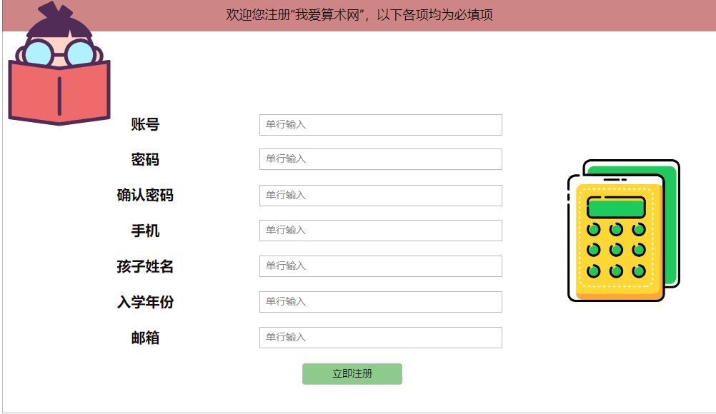
* 题目生成  
  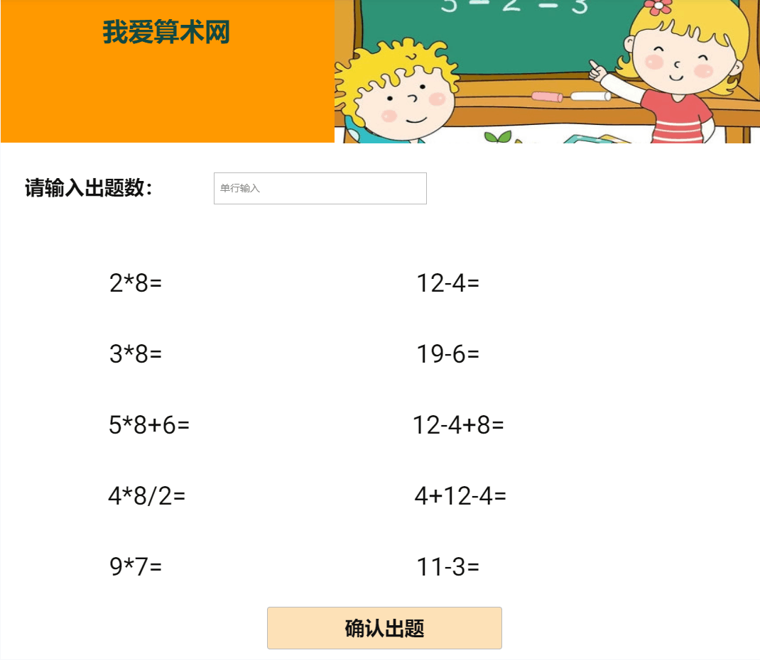
* 回答题目  
  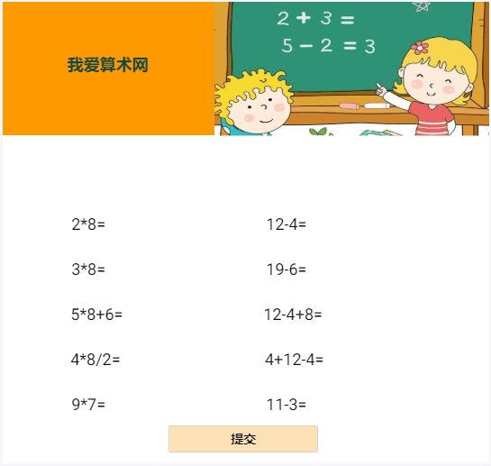
* 题目批改  
  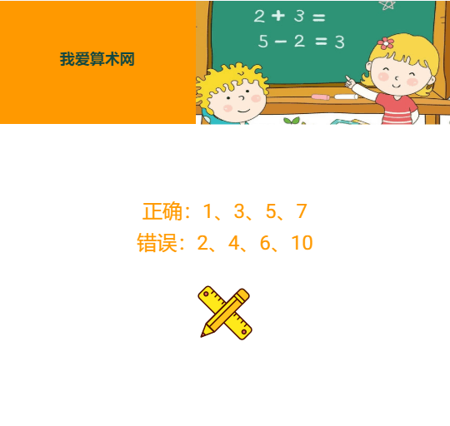
* 错题查看  
  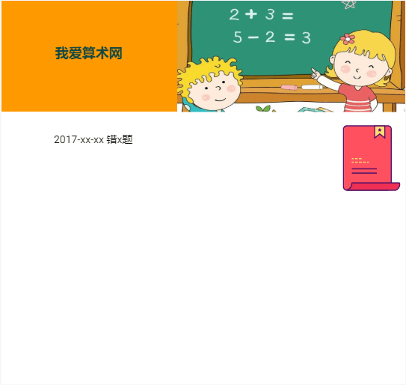
* 班级信息  
  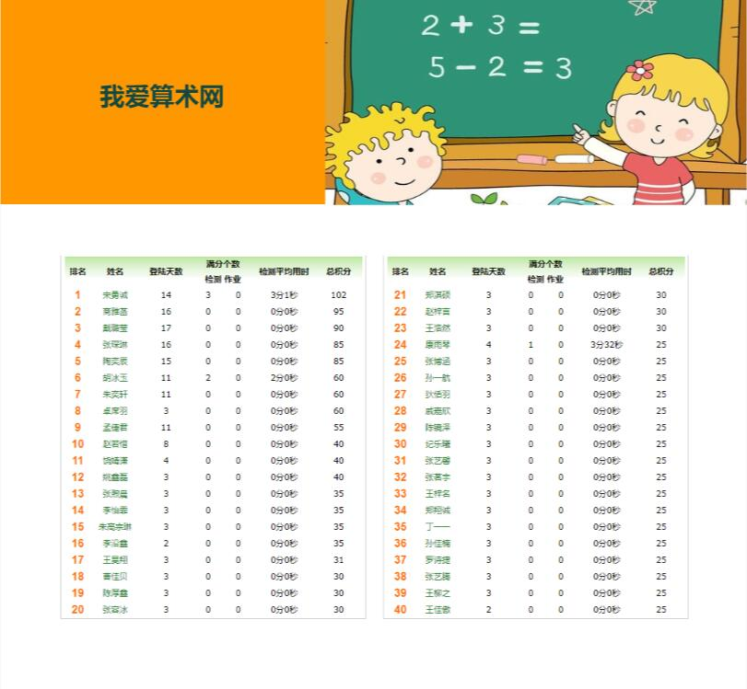

# 软硬件或其他外部系统接口需求

## 用户界面

用户界面是程序中用户能看见并与之交互作用的部分,设计一个好的用户界面是非常重要的,本设计将为用户提供美观,大方,直观,操作简单的具备WINDOW 风格的用户界面。

## 硬件需求

移动终端硬件配置应遵循如下原则：具有高的可靠性，可用性和安全性。

## 网络需求

## 接口需求

系统建设采用先进的成熟技术，建立严密、体系化的系统管理、应用平台，应具有良好的分层设计，整体系统扩充性能良好，能够根据业务的发展或变更，在保持现有业务处理不受影响的前提下，具有持续扩充功能、适度变化的能力。系统提供Web Services 接口，通过SOAP可以方便的与客户现用系统进行集成，交换的文件信息采用规范的XML格式，可以很方便地与其他系统进行信息交换，以满足信息化不断发展和系统集成需要。

## 通信需求

系统采用http ssl通信安全或加密、数据传输速率和同步通信机制。对于客户端与服务器交互的数据，使用安全套接子层(SSL,SSL加密传输主要是针对WEB的数据传输，基于重要信息的传输安全考虑而设计的。)进行信息交换，并在客户移动终端和服务器之间重要的信息的交换。

在移动终端和移动终端支撑平台之间接驳移动网络时，系统为普通接入移动OA的用户提供了可选的高强度的DES64位数据加密体制，通过SSL跟业务系统接入。

## 运行环境

苹果IOS 4.0、Android 2.0及微软Windows Mobile 6.1以上多种智能终端。

使用建议：Chrome浏览器

# 其他非功能需求

## 性能需求

* **处理能力**

系统处理能力主要考虑系统能承载的最大并发用户数，按照实际情况的规划，系统至少能承载的最大并发用户数要求达到400。

* **响应时间**

为了能够快捷地提供查询服务，系统应该能够快速地响应查询请求。用户最终得到结果的响应时间除了与系统响应速度有关外，还与网络状况有关。以提出的是对WEB查询页面查询响应速度的需求：

|  |  |  |
| --- | --- | --- |
| 时间段 | 种类 | 响应时间(秒) |
| 平时 | 新增业务数据 | 2 |
| 查询高峰 | 4 |
| 平时 | 简单查询 | 2 |
| 复杂查询 | 10 |
| 查询高峰 | 简单查询 | 8 |
| 复杂查询 | 20 |

注：简单查询是指涉及单个条件的严格匹配查询；复杂查询是指涉及多个条件，或者使用模糊匹配的查询及统计；查询高峰指并发用户高于系统支持最大并发用户的60%时。

## 安全设施需求

系统在设计开发时，充分考虑用户的具体情况及使用操作，不但要理论上可行，更重要的是实际上可用，更好地适应用户需求。同时要把故障率降到最低，确保系统稳定可靠，系统具有高MBTF(平均无故障时间) 和低MTBR（平均无故障率），系统提供了容错设计，有故障检测和恢复手段。能在网络、硬件或系统出现故障时，提供不同级别的容灾服务。系统涉及到的各种数据关系到各部门的利益和系统的正常运行。系统平台通过严格的流程与权限控制，做到严格审核与分配系统权限，严禁未经许可的用户访问和操作。同时由于系统的运行环境是分布式的，我们将采取有效、严格的软件防护(防病毒软件)与硬件防护(硬件防火墙)措施相结合预防外界用户对系统的攻击与破坏。

另外系统建立了健全的备份和灾难恢复机制，系统文件、应用服务的配置文件及二次开发代码文件都需要做一个全备份，然后每天做一次增量备份，并进行异地存储，分别存放在移动机房和其他机房。

## 安全性需求

* **网络安全**

电信专线与边界防火墙接入保证了网络安全。

* **应用系统安全**

系统在移动终端和移动终端支撑平台之间接驳移动网络时，系统为普通接入移动OA的用户提供了可选的高强度的DES64位数据加密体制。为了防止非法用户直接打开数据库查询平台关键敏感数据，平台通过3DES或MD5对该部分数据进行加密，如用户密码、手机号码、终端IMEI(MEID)等，将采用MD5加密存储。一般的移动信息系统均是用户名密码的认证体系，本系统通过与运营商和手机等移动终端制造商的底层合作，能够实现**用户账户、手机号(需要运营商的配合做)、手机设备号的三重绑定**。即使有人获知了正确的用户名和密码，也必须使用特定的唯一的手机号、唯一的移动终端设备才能登录。

* **数据传输安全**

传输的数据都采用高强度的加密算法加密(DES)，使得数据即使泄漏、被截获后，也无法识别相关的数据内容，确保数据安全。对于客户端与服务器交互的数据，使用安全套接子层(SSL,SSL加密传输主要是针对WEB的数据传输，基于重要信息的传输安全考虑而设计的。)进行信息交换，并在客户移动终端和服务器之间重要的信息的交换。

## 扩展性需求

系统建设采用先进的成熟技术，建立严密、体系化的系统管理、应用平台，应具有良好的分层设计，整体系统扩充性能良好，能够根据业务的发展或变更，在保持现有业务处理不受影响的前提下，具有持续扩充功能、适度变化的能力。